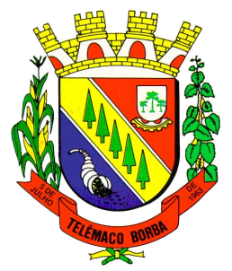
Câmara Municipal de Telêmaco Borba
Rua Oscar Hey, 99 – Centro – CEP: 84261-640 – Telêmaco Borba - Paraná
Fone: (42) 3272-1461 - FAX (42) 3272-0147
E-mail: camaratb@uol.com.br

LIDO NO EXPEDIENTE
ENCAMINHE-SE

Sala das Sessões, 10/09/2012

__________________________
Mario Cesar Marcondes
Presidente

INDICAÇÃO Nº 605/12

O Vereador que abaixo subscreve no uso de suas prerrogativas regimentais “INDICA AO SENHOR PREFEITO PARA QUE DETERMINE AOS ÓRGÃOS COMPETENTES DA MUNICIPALIDADE PARA QUE SEJA FEITO RECAPE NA RUA MEN DE SÁ, CENTRO.”

J U S T I F I C A T I V A

A rua tem muitos buracos dificultando a passagem de veículos

Sala das Sessões, 10 de setembro de 2.012.

Élio Cezar Alves dos Santos
Vereador

